
Денсаулық сақтау саласындағы мемлекеттік көрсетілетін қызметтер регламенттерін бекіту туралы
Күшін жойған
Солтүстік Қазақстан облысы әкімдігінің 2014 жылғы 8 шілдедегі N 232 қаулысы. Солтүстік Қазақстан облысының Әділет департаментінде 2014 жылғы 11 тамызда N 2903 болып тіркелді. Күші жойылды – Солтүстік Қазақстан облысы әкімдігінің 2015 жылғы 20 тамыздағы N 309 қаулысымен
Ескерту. Күші жойылды – Солтүстік Қазақстан облысы әкімдігінің 20.08.2015 N 309 қаулысымен (қол қойылған күнінен бастап қолданысқа енгізіледі).
"Мемлекеттік көрсетілетін қызметтер туралы" Қазақстан Республикасының 2013 жылғы 15 сәуірдегі Заңының 16-бабының 3-тармағына сәйкес Солтүстік Қазақстан облысының әкімдігі ҚАУЛЫ ЕТЕДІ:
1. Қоса беріліп отырған:
1) "Дәрігерді үйге шақыру" мемлекеттік көрсетілетін қызмет регламенті;
2) "Дәрігердің қабылдауына жазылу" мемлекеттік көрсетілетін қызмет регламенті;
3) "Медициналық-санитариялық алғашқы көмек көрсететін медициналық ұйымға бекіту" мемлекеттік көрсетілетін қызмет регламенті;
4) "АИТВ-инфекциясының бар-жоғына ерікті түрде жасырын және міндетті түрде құпия медициналық зерттеліп-қаралу" мемлекеттік көрсетілетін қызмет регламенті;
5) "Туберкулез диспансерінен анықтама беру" мемлекеттік көрсетілетін қызмет регламенті;
6) "Психоневрологиялық диспансерден анықтама беру" мемлекеттік көрсетілетін қызмет регламенті;
7) "Наркологиялық диспансерден анықтама беру" мемлекеттік көрсетілетін қызмет регламенті бекітілсін.
2. Осы қаулының орындалуын бақылау облыс әкімінің жетекшілік ететін орынбасарына жүктелсін.
3. Осы қаулы алғашқы ресми жарияланған күнінен кейін күнтізбелік он күн өткен соң қолданысқа енгізіледі.
Солтүстік Қазақстан облысының  әкімі | Е. Сұлтанов

Солтүстік Қазақстан
облысы әкімдігінің
2014 жылғы 8 шілдедегі
№ 232 қаулысымен
бекітілген
"Дәрігерді үйге шақыру" мемлекеттік көрсетілетін қызмет регламенті
1. Жалпы ережелер
1. "Дәрігерді үйге шақыру" мемлекеттік көрсетілетін қызметін (бұдан әрі – мемлекеттік көрсетілетін қызмет) мемлекеттік қызметті көрсетілетін қызметті алушы немесе оның өкілі көрсетілетін қызметті берушіге тікелей немесе телефон байланысы арқылы өтініш берген кезде медициналық-санитариялық алғашқы көмек көрсететін медициналық ұйымдар (учаскелік терапевт/учаскелік педиатр/жалпы практика дәрігері) (бұдан әрі – көрсетілетін қызметті беруші) көрсетеді, сондай-ақ www.egov.kz "электрондық өкімет" веб-порталы (бұдан әрі – портал) арқылы Қазақстан Республикасының бірыңғай ақпараттық денсаулық сақтау жүйесі шеңберінде көрсетіледі.
"Дәрігерді үйге шақыру" мемлекеттік көрсетілетін қызмет регламенті (бұдан әрі – регламент) "Денсаулық сақтау саласындағы мемлекеттік көрсетілетін қызметтер стандарттарын бекіту туралы" Қазақстан Республикасы Үкіметінің 2014 жылғы 20 наурыздағы № 253 қаулысымен бекітілген "Дәрігерді үйге шақыру" мемлекеттік көрсетілетін қызмет стандартының (бұдан әрі – стандарт) негізінде әзірленген.
2. Көрсетілетін мемлекеттік қызметтің нысаны – электрондық (ішінара автоматтандырылған) және (немесе) қағаз түрінде.
3. Мемлекеттік қызметті көрсету нәтижесі:
1) тікелей немесе телефон байланысы арқылы жүгінген кезде – көрсетілетін қызметті берушінің шақыруларды тіркеу журналында жазылу, одан кейін дәрігердің келетін күнін, уақытын көрсете отырып, ауызша жауап беру;
2) порталға электронды форматта жүгінген кезде – мемлекеттік көрсетілетін қызмет стандартының 1-қосымшасына сәйкес нысан бойынша көрсетілетін қызметті берушінің электрондық-цифрлық қолтаңбасы (бұдан әрі – ЭЦҚ) қойылған дәрігерді үйге шақыру туралы анықтама беру (электрондық түрде).
Бұл ретте мемлекеттік қызметті көрсетуге сұраныс қабылданғаннан кейін көрсетілетін қызметті алушыға белгіленген уақытта үйде медициналық көмек көрсетіледі.
2. Мемлекеттік қызмет көрсету үдерісінде көрсетілетін қызметті беруші қызметкерлерінің іс-әрекеттері тәртібінің сипаттамасы
4. Жеке тұлғаның (немесе сенімхат бойынша оның өкілінің) тіркеу орны немесе портал арқылы өтініші және стандарттың 9-тармағында көрсетілген құжаттарды (бұдан әрі – құжаттар топтамасы) ұсынуы мемлекеттік қызмет көрсету бойынша рәсімді (іс-әрекетті) бастауға негіз болып табылады.
5. Тікелей немесе телефон байланысы арқылы өтініш берген кезде мемлекеттік қызмет көрсету үдерісінің құрамына кіретін әрбір рәсімнің (іс-әрекеттің) мазмұны, оны орындау ұзақтығы:
көрсетілетін қызметті алушы көрсетілетін қызметті берушінің тіркеу орнына жүгінеді, медициналық тіркеуші көрсетілетін қызметті алушының мәліметтерін тексереді, бекітілген халықтың тіркеліміндегі мәліметтермен салыстырады – 10 минут;
6. Келесі рәсімді (іс-әрекетті) орындауды бастауға негіз болатын мемлекеттік қызметті көрсету бойынша рәсімдердің (іс-әрекеттердің) нәтижесі:
дәрігердің келетін күнін, уақытын көрсете отырып, ауызша жауап беру.
3. Мемлекеттік қызмет көрсету үдерісінде көрсетілетін қызметті беруші қызметкерлерінің өзара іс-әрекеті тәртібінің сипаттамасы
7. Көрсетілетін қызметті берушінің мемлекеттік қызмет көрсету үдерісіне қатысатын қызметкерлерінің тізбесі:
медициналық тіркеуші;
8. Әрбір рәсімнің (іс-әрекеттің) мерзімі көрсетілген қызметкерлер арасындағы іс-әрекеттер реттілігінің сипаттамасы:
көрсетілетін қызметті алушы көрсетілетін қызметті берушінің тіркеу орнына жүгінеді, медициналық тіркеуші көрсетілетін қызметті алушының мәліметтерін тексереді, бекітілген халықтың тіркеліміндегі мәліметтермен салыстырады.
Ескерту. 8-тармаққа өзгеріс енгізілді - Солтүстік Қазақстан облысы әкімдігінің 16.03.2015 N 85 қаулысымен (алғашқы ресми жарияланған күнінен кейін күнтізбелік он күн өткен соң қолданысқа енгізіледі).
4. Www.egov.kz "электрондық үкімет" веб-порталы арқылы өзара іс-әрекет тәртібінің, сондай-ақ мемлекеттік қызмет көрсету үдерісінде ақпараттық жүйелерді пайдалану тәртібінің сипаттамасы
9. Мемлекеттік қызметті портал арқылы көрсеткен кезде көрсетілетін қызметті беруші және көрсетілетін қызметті алушының өтініш беру тәртібінің және рәсімдері (іс-әрекеттері) реттілігінің сипаттамасы:
1) көрсетілетін қызметті алушы порталда тіркелуді және авторландырылуды жүзеге асырады;
2) көрсетілетін қызметті алушының электрондық мемлекеттік көрсетілетін қызметті таңдауы, электрондық сұрату жолдарын толтыруы және құжаттар топтамасын қоса жіберуі;
3) электрондық сұратуды электрондық мемлекеттік қызмет көрсету үшін көрсетілетін қызметті алушының ЭЦҚ-сы арқылы куәландыру;
4) көрсетілетін қызметті берушінің электрондық сұратуды өңдеуі (тексеру, тіркеу);
5) көрсетілетін қызметті алушының электрондық сұратудың мәртебесі және мемлекеттік қызмет көрсетудің мерзімі туралы хабарламаны көрсетілетін қызметті алушының жеке кабинетіндегі мемлекеттік көрсетілетін қызметті алу тарихынан алуы;
6) көрсетілетін қызметті берушінің көрсетілетін қызметті алушының "жеке кабинетіне" ЭЦҚ қойылған электрондық құжат нысанында мемлекеттік қызмет көрсету нәтижесін жолдауы;
7) көрсетілетін қызметті алушының мемлекеттік қызмет көрсету нәтижесін алу тарихынан алуы.
Тіркеу орны және портал арқылы мемлекеттік қызмет көрсету бизнес-үдерісінің анықтамалығы осы регламенттің қосымшасында берілген.
"Дәрігерді үйге шақыру"
мемлекеттік көрсетілетін
қызмет регламентіне
қосымша
"Дәрігерді үйге шақыру" мемлекеттік қызмет көрсету бизнес-үдерісінің анықтамалығы А. Мемлекеттік көрсетілетін қызмет көрсетілетін қызметті берушінің тіркеу орны арқылы көрсетілген кезде

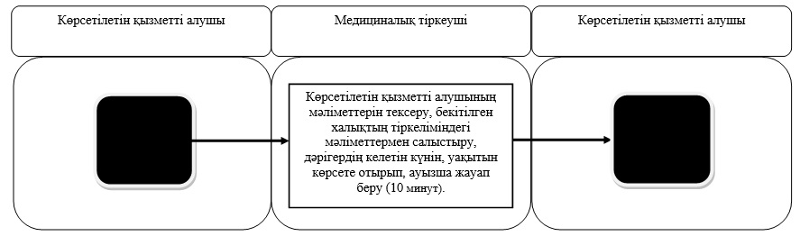

Б. Мемлекеттік қызмет портал арқылы көрсетілген кезде

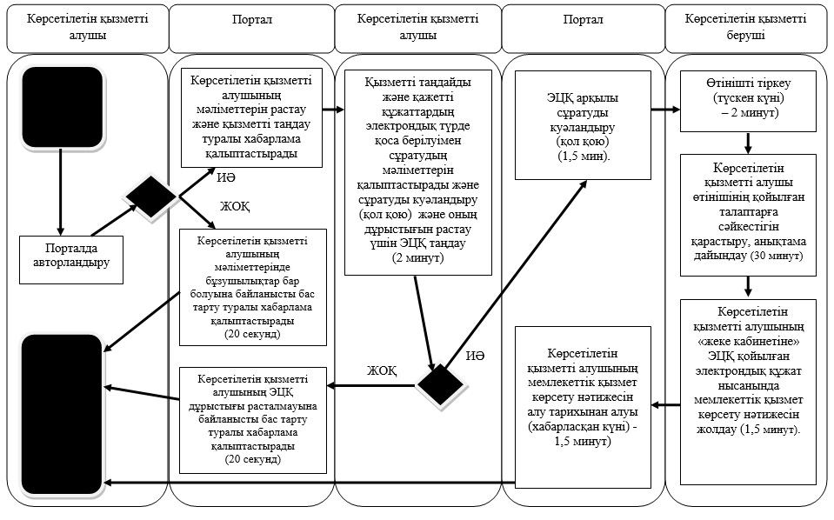
Шартты белгілер:
 | - мемлекеттік қызмет көрсетудің басталуы немесе аяқталуы
 | - көрсетілетін қызметті алушы рәсімінің (іс-әрекетінің) және (немесе) ҚФБ атауы
 | - таңдау нұсқасы
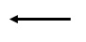 | - келесі рәсімге (іс-әрекетке) өту
Солтүстік Қазақстан облысы
әкімдігінің 2014 жылғы
8 шілдедегі № 232 қаулысымен
бекітілген
"Дәрігердің қабылдауына жазылу" мемлекеттік көрсетілетін қызмет регламенті
1. Жалпы ережелер
1. "Дәрігердің қабылдауына жазылу" мемлекеттік көрсетілетін қызметін (бұдан әрі – мемлекеттік көрсетілетін қызмет) мемлекеттік қызметті көрсетілетін қызметті алушы немесе оның өкілі көрсетілетін қызметті берушіге тікелей немесе телефон байланысы арқылы өтініш берген кезде медициналық-санитариялық алғашқы көмек көрсететін медициналық ұйымдар (учаскелік терапевт/учаскелік педиатр/жалпы практика дәрігері) (бұдан әрі – көрсетілетін қызметті беруші) көрсетеді, сондай-ақ www.egov.kz "электрондық үкімет" веб-порталы (бұдан әрі – портал) арқылы Қазақстан Республикасының бірыңғай ақпараттық денсаулық сақтау жүйесі шеңберінде көрсетіледі.
"Дәрігердің қабылдауына жазылу" мемлекеттік көрсетілетін қызмет регламенті (бұдан әрі – регламент) "Денсаулық сақтау саласындағы мемлекеттік көрсетілетін қызметтер стандарттарын бекіту туралы" Қазақстан Республикасы Үкіметінің 2014 жығы 20 наурыздағы № 253 қаулысымен бекітілген "Дәрігердің қабылдауына жазылу" мемлекеттік көрсетілетін қызмет стандартының (бұдан әрі – стандарт) негізінде әзірленген.
2. Мемлекеттік қызметті көрсету нысаны – электрондық (ішінара автоматтандырылған) және (немесе) қағаз түрінде.
3. Мемлекеттік қызметті көрсету нәтижесі:
1) көрсетілетін қызметті берушінің дәрігерінің қабылдауына алдын ала жазылу журналында жазылу және одан кейін дәрігерлердің қабылдау кестесіне (бұдан әрі – кесте) сәйкес дәрігердің қабылдайтын күнін, уақытын көрсете отырып, ауызша жауап беру;
2) порталға электрондық форматта жүгінген кезде – мемлекеттік көрсетілетін қызмет стандартының 1-қосымшасына сәйкес нысан бойынша электрондық түрде көрсетілетін қызметті берушінің электрондық-цифрлық қолтаңбасы (бұдан әрі – ЭЦҚ) қойылған дәрігердің қабылдауына жазылу туралы анықтама беру.
Бұл ретте мемлекеттік қызметті көрсетуге сұраныс қабылданғаннан кейін көрсетілетін қызметті алушыға белгіленген уақытта медициналық көмек көрсетіледі.
Көрсетілетін қызметті алушы мемлекеттік көрсетілетін қызметті таңдау кезде көрсетілетін қызметті берушіге тікелей немесе телефон байланысы арқылы жүгінген кезде кестеге сәйкес дәрігердің бос уақытын таңдау мүмкіндігі беріледі.
Порталда электрондық форматта көрсетілетін қызметті алушыға мемлекеттік қызметті таңдау кезде кестеге сәйкес дәрігердің бос уақытын таңдау мүмкіндігі берілді.
2. Мемлекеттік қызмет көрсету үдерісінде көрсетілетін қызметті беруші қызметкерлерінің іс-әрекеттері тәртібінің сипаттамасы
4. Жеке тұлғаның (немесе сенімхат бойынша оның өкілінің) тіркеу орны немесе портал арқылы өтініші және стандарттың 9-тармағында көрсетілген құжаттарды (бұдан әрі – құжаттар топтамасы) ұсынуы мемлекеттік қызмет көрсету бойынша рәсімді (іс-әрекетті) бастауға негіз болып табылады.
5. Тікелей немесе телефон байланысы арқылы өтініш берген кезде мемлекеттік қызмет көрсету үдерісінің құрамына кіретін әрбір рәсімнің (іс-әрекеттің) мазмұны, оны орындау ұзақтығы:
көрсетілетін қызметті алушы көрсетілетін қызметті берушінің тіркеу орнына жүгінеді, медициналық тіркеуші көрсетілетін қызметті алушының мәліметтерін тексереді, бекітілген халықтың тіркеліміндегі мәліметтермен салыстырады – 10 минут;
Ескерту. 5-тармаққа өзгеріс енгізілді - Солтүстік Қазақстан облысы әкімдігінің 16.03.2015 N 85 қаулысымен (алғашқы ресми жарияланған күнінен кейін күнтізбелік он күн өткен соң қолданысқа енгізіледі).
6. Келесі рәсімді (іс-әрекетті) орындауды бастауға негіз болатын мемлекеттік қызметті көрсету бойынша рәсімдердің (іс-әрекеттердің) нәтижесі:
көрсетілетін қызметті берушінің дәрігерінің қабылдауына алдын ала жазылу журналында жазылу және одан кейін кестеге сәйкес дәрігердің қабылдайтын күнін, уақытын көрсете отырып, ауызша жауап беру.
3. Мемлекеттік қызмет көрсету үдерісінде көрсетілетін қызметті беруші қызметкерлерінің өзара іс-әрекеті тәртібінің сипаттамасы
7. Көрсетілетін қызметті берушінің мемлекеттік қызмет көрсету үдерісіне қатысатын қызметкерлерінің тізбесі:
медициналық тіркеуші;
8. Әрбір рәсімнің (іс-әрекеттің) мерзімі көрсетілген қызметкерлер арасындағы іс-әрекеттер реттілігінің сипаттамасы:
көрсетілетін қызметті алушы көрсетілетін қызметті берушінің тіркеу орнына жүгінеді, медициналық тіркеуші көрсетілетін қызметті алушының мәліметтерін тексереді, бекітілген халықтың тіркеліміндегі мәліметтермен салыстырады.
4. Www.egov.kz "электрондық үкімет" веб-порталы арқылы өзара іс-әрекет тәртібінің, сондай-ақ мемлекеттік қызмет көрсету үдерісінде ақпараттық жүйелерді пайдалану тәртібінің сипаттамасы
9. Мемлекеттік қызметті портал арқылы көрсеткен кезде көрсетілетін қызметті беруші және көрсетілетін қызметті алушының өтініш беру тәртібінің және рәсімдері (іс-әрекеттері) реттілігінің сипаттамасы:
1) көрсетілетін қызметті алушы порталда тіркелуді және авторландырылуды жүзеге асырады;
2) көрсетілетін қызметті алушының электрондық мемлекеттік көрсетілетін қызметті таңдауы, электрондық сұрату жолдарын толтыруы және құжаттар топтамасын қоса жіберуі;
3) электрондық сұратуды электрондық мемлекеттік қызмет көрсету үшін көрсетілетін қызметті алушының ЭЦҚ-сы арқылы куәландыру;
4) көрсетілетін қызметті берушінің электрондық сұратуды өңдеуі (тексеру, тіркеу);
5) көрсетілетін қызметті алушының электрондық сұратудың мәртебесі және мемлекеттік қызмет көрсетудің мерзімі туралы хабарламаны көрсетілетін қызметті алушының жеке кабинетіндегі мемлекеттік көрсетілетін қызметті алу тарихынан алуы;
6) көрсетілетін қызметті берушінің көрсетілетін қызметті алушының "жеке кабинетіне" ЭЦҚ қойылған электрондық құжат нысанында мемлекеттік қызмет көрсету нәтижесін жолдауы;
7) көрсетілетін қызметті алушының мемлекеттік қызмет көрсету нәтижесін алу тарихынан алуы.
Тіркеу орны және портал арқылы мемлекеттік қызмет көрсету бизнес-үдерісінің анықтамалығы осы регламенттің қосымшасында берілген.
"Дәрігердің қабылдауына жазылу"
мемлекеттік көрсетілетін
қызмет регламентіне
қосымша
"Дәрігердің қабылдауына жазылу" мемлекеттік қызмет көрсету бизнес-үдерісінің анықтамалығы А. Мемлекеттік көрсетілетін қызмет көрсетілетін қызметті берушінің тіркеу орны арқылы көрсетілген кезде

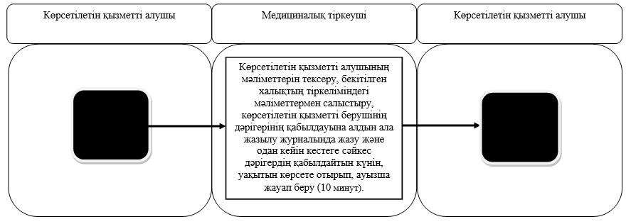

Б. Мемлекеттік қызмет портал арқылы көрсетілген кезде

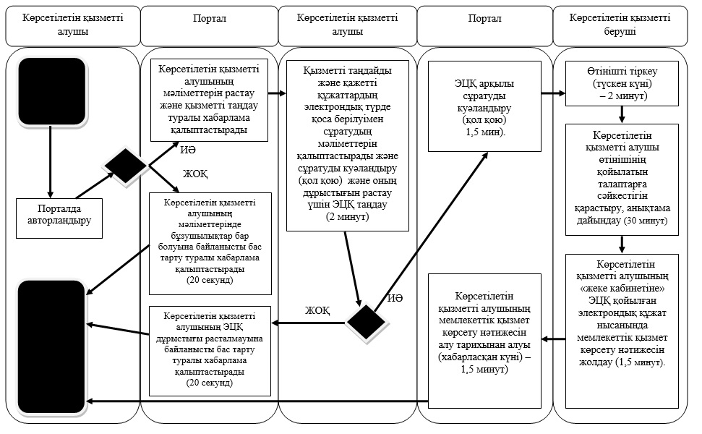
Шартты белгілер:
 | - мемлекеттік қызмет көрсетудің басталуы немесе аяқталуы
 | - көрсетілетін қызметті алушы рәсімінің (іс-әрекетінің) және (немесе) ҚФБ атауы
 | - таңдау нұсқасы
 | - келесі рәсімге (іс-әрекетке) өту
Солтүстік Қазақстан облысы
әкімдігінің 2014 жылғы
8 шілдедегі № 232 қаулысымен
бекітілген
"Медициналық-санитариялық алғашқы көмек көрсететін медициналық ұйымға тіркеу" мемлекеттік көрсетілетін қызмет регламенті
1. Жалпы ережелер
1. "Медициналық-санитариялық алғашқы көмек көрсететін медициналық ұйымға тіркеу" мемлекеттік көрсетілетін қызметін (бұдан әрі – мемлекеттік көрсетілетін қызмет) медициналық-санитариялық алғашқы көмек көрсететін медициналық ұйымдар (бұдан әрі – көрсетілетін қызметті беруші) көрсетеді, сондай-ақ www.egov.kz "электрондық үкімет" веб-порталы (бұдан әрі – портал) арқылы көрсетіледі.
"Медициналық-санитариялық алғашқы көмек көрсететін медициналық ұйымға тіркеу" мемлекеттік көрсетілетін қызмет регламенті (бұдан әрі – регламент) "Денсаулық сақтау саласындағы мемлекеттік көрсетілетін қызметтер стандарттарын бекіту туралы" Қазақстан Республикасы Үкіметінің 2014 жығы 20 наурыздағы № 253 қаулысымен бекітілген "Медициналық-санитариялық алғашқы көмек көрсететін медициналық ұйымға тіркеу" мемлекеттік көрсетілетін қызмет стандартының (бұдан әрі – стандарт) негізінде әзірленген.
2. Көрсетілетін мемлекеттік қызметтің нысаны – электрондық (ішінара автоматтандырылған) және (немесе) қағаз түрінде.
3. Мемлекеттік қызметті көрсету нәтижесі - мемлекеттік көрсетілетін қызмет стандартының 1-қосымшасына сәйкес көрсетілетін қызметті берушінің электрондық-цифрлық қолтаңбасы (бұдан әрі – ЭЦҚ) қойылған қағаз түріндегі (еркін нысанда) немесе электрондық құжат нысанындағы тіркеу туралы анықтама (талон).
2. Мемлекеттік қызмет көрсету үдерісінде көрсетілетін қызметті беруші қызметкерлерінің іс-әрекеттері тәртібінің сипаттамасы
4. Жеке тұлғаның (немесе сенімхат бойынша оның өкілінің) тіркеу орнына немесе портал арқылы өтініші және стандарттың 9-тармағында көрсетілген құжаттарды (бұдан әрі – құжаттар топтамасы) ұсынуы мемлекеттік қызмет көрсету бойынша рәсімді (іс-әрекетті) бастауға негіз болып табылады.
5. Көрсетілетін мемлекеттік қызмет үдерісінің құрамына енетін әрбір рәсімнің (іс-әрекеттің) мазмұны, оны орындау ұзақтығы:
көрсетілетін қызметті алушы көрсетілетін қызметті берушінің тіркеу орнына жүгінеді, медициналық тіркеуші көрсетілетін қызметті алушының мәліметтерін тексереді, бекітілген халықтың тіркеліміндегі мәліметтермен салыстырады – 1 (бір) жұмыс күні;
Ескерту. 5-тармаққа өзгеріс енгізілді - Солтүстік Қазақстан облысы әкімдігінің 16.03.2015 N 85 қаулысымен (алғашқы ресми жарияланған күнінен кейін күнтізбелік он күн өткен соң қолданысқа енгізіледі).
6. Келесі рәсімді (іс-әрекетті) орындауды бастауға негіз болатын мемлекеттік қызметті көрсету бойынша рәсімдердің (іс-әрекеттердің) нәтижесі:
қағаз түріндегі (еркін нысанда) тіркеу туралы анықтама (талон).
3. Мемлекеттік қызмет көрсету үдерісінде көрсетілетін қызметті беруші қызметкерлерінің өзара іс-әрекеті тәртібінің сипаттамасы
7. Көрсетілетін қызметті берушінің мемлекеттік қызмет көрсету үдерісіне қатысатын қызметкерлерінің тізбесі:
медициналық тіркеуші;
8. Әрбір рәсімнің (іс-әрекеттің) мерзімі көрсетілген қызметкерлер арасындағы іс-әрекеттер реттілігінің сипаттамасы:
көрсетілетін қызметті алушы көрсетілетін қызметті берушінің тіркеу орнына жүгінеді, медициналық тіркеуші көрсетілетін қызметті алушының мәліметтерін тексереді, бекітілген халықтың тіркеліміндегі мәліметтермен салыстырады – 1 (бір) жұмыс күні.
4. Www.egov.kz "электрондық үкімет" веб-порталы арқылы өзара іс-әрекет тәртібінің, сондай-ақ мемлекеттік қызмет көрсету үдерісінде ақпараттық жүйелерді пайдалану тәртібінің сипаттамасы
9. Мемлекеттік қызметті портал арқылы көрсеткен кезде көрсетілетін қызметті беруші және көрсетілетін қызметті алушының өтініш беру тәртібінің және рәсімдері (іс-әрекеттері) реттілігінің сипаттамасы:
1) көрсетілетін қызметті алушы порталда тіркелуді және авторландырылуды жүзеге асырады;
2) көрсетілетін қызметті алушының электрондық мемлекеттік көрсетілетін қызметті таңдауы, электрондық сұрату жолдарын толтыруы және құжаттар топтамасын қоса жіберуі;
3) электрондық сұратуды электрондық мемлекеттік қызмет көрсету үшін көрсетілетін қызметті алушының ЭЦҚ-сы арқылы куәландыру;
4) көрсетілетін қызметті берушінің электрондық сұратуды өңдеуі (тексеру, тіркеу);
5) көрсетілетін қызметті алушының электрондық сұратудың мәртебесі және мемлекеттік қызмет көрсетудің мерзімі туралы хабарламаны көрсетілетін қызметті алушының жеке кабинетіндегі мемлекеттік көрсетілетін қызметті алу тарихынан алуы;
6) көрсетілетін қызметті берушінің көрсетілетін қызметті алушының "жеке кабинетіне" ЭЦҚ қойылған электрондық құжат нысанында мемлекеттік қызмет көрсету нәтижесін жолдауы;
7) көрсетілетін қызметті алушының мемлекеттік қызмет көрсету нәтижесін алу тарихынан алуы.
Тіркеу орны және портал арқылы мемлекеттік қызмет көрсету бизнес-үдерісінің анықтамалығы осы регламенттің қосымшасында берілген.
"Медициналық-санитариялық
алғашқы көмек көрсететін
медициналық ұйымға тіркеу"
мемлекеттік көрсетілетін
қызмет регламентіне
қосымша
"Медициналық-санитариялық алғашқы көмек көрсететін медициналық ұйымға тіркеу" мемлекеттік қызмет көрсету бизнес-үдерісінің анықтамалығы А. Мемлекеттік көрсетілетін қызмет көрсетілетін қызметті берушінің тіркеу орны арқылы көрсетілген кезде

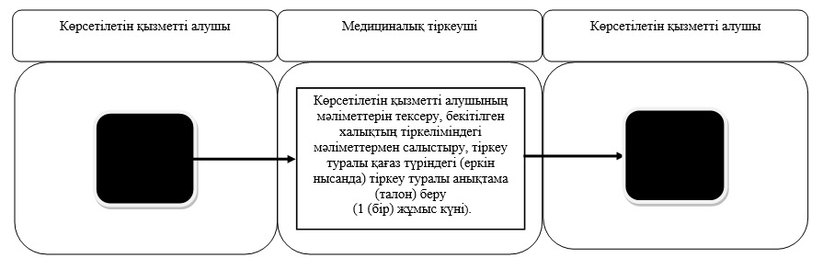

Б. Мемлекеттік қызмет портал арқылы көрсетілген кезде

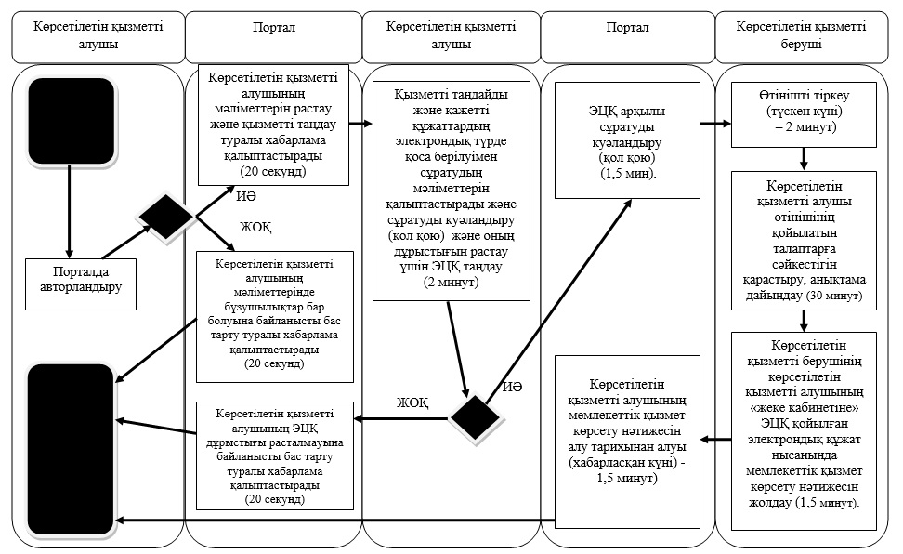
Шартты белгілер:
 | - мемлекеттік қызмет көрсетудің басталуы немесе аяқталуы
 | - көрсетілетін қызметті алушы рәсімінің (іс-әрекетінің) және (немесе) ҚФБ атауы
 | - таңдау нұсқасы
 | - келесі рәсімге (іс-әрекетке) өту
Солтүстік Қазақстан облысы
әкімдігінің 2014 жылғы
8 шілдедегі № 232 қаулысымен
бекітілген
"АИТВ-инфекциясының бар-жоғына ерікті түрде жасырын және міндетті түрде құпия медициналық зерттеліп-қаралу" мемлекеттік көрсетілетін қызмет регламенті
1. Жалпы ережелер
1. "АИТВ-инфекциясының бар-жоғына ерікті түрде жасырын және міндетті түрде құпия медициналық зерттеліп-қаралу" мемлекеттік көрсетілетін қызметін (бұдан әрі – мемлекеттік көрсетілетін қызмет) медициналық-санитариялық алғашқы көмек көрсететін медициналық ұйымдар, ЖИТС-тың профилактикасы және оған қарсы күрес жөніндегі орталықтар (бұдан әрі – көрсетілетін қызметті беруші) көрсетеді.
"АИТВ-инфекциясының бар-жоғына ерікті түрде жасырын және міндетті түрде құпия медициналық зерттеліп-қаралу" мемлекеттік көрсетілетін қызметі (бұдан әрі – регламент) "Денсаулық сақтау саласындағы мемлекеттік көрсетілетін қызметтер стандарттарын бекіту туралы" Қазақстан Республикасы Үкіметінің 2014 жығы 20 наурыздағы № 253 қаулысымен бекітілген "АИТВ-инфекциясының бар-жоғына ерікті түрде жасырын және міндетті түрде құпия медициналық зерттеліп-қаралу" мемлекеттік көрсетілетін қызмет стандартының (бұдан әрі – стандарт) негізінде әзірленген.
2. Мемлекеттік қызметті көрсету нысаны – қағаз түрінде.
3. Мемлекеттік қызметті көрсету нәтижесі - стандартының қосымшасына сәйкес мемлекеттік көрсетілетін қызметтің теріс нәтижелерін растайтын анықтама-сертификат. Зерттеп-қарау нәтижесі нақты оң болған жағдайда мемлекеттік қызметті көрсету нәтижесі көрсетілген қызметті алушының өзінің қолына жазбаша хабарлама түрінде беріледі.
2. Мемлекеттік қызмет көрсету үдерісінде көрсетілетін қызметті беруші қызметкерлерінің іс-әрекеттері тәртібінің сипаттамасы
4. Жеке тұлғаның (бұдан әрі – көрсетілетін қызметті алушы) стандарттың 9-тармағында көрсетілген құжаттарды ұсынуы мемлекеттік қызмет көрсету бойынша рәсімді (іс-әрекетті) бастауға негіз болып табылады.
5. Мемлекеттік қызмет көрсету үдерісінің құрамына кіретін әрбір рәсімнің (іс-әрекеттің) мазмұны, оны орындау ұзақтығы:
1) көрсетілетін қызметті алушы көрсетілетін қызметті берушінің психикалық - әлеуметтік консультация кабинетіне барады, дәрігер тестіге дейінгі АИТВ-жұқпасы мәселелері бойынша консультация жүргізеді – 20 минут;
2) процедуралық кабинет мейірбикесі қан алуды жүзеге асырады - 10 минут;
3) дәрігер-зертханашы АИТВ-жұқпасын анықтау үшін зертханалық зерттеу жүргізеді, зерттеудің нәтижесін тіркейді – 2 жұмыс күні;
4) көрсетілетін қызметті берушінің психикалық - әлеуметтік консультация кабинетінде дәрігер көрсетілетін қызметті алушымен тестіден кейінгі консультация жүргізеді, егер теріс нәтиже болса – анықтама-сертификат береді – 20 минут;
Бастапқы оң нәтижені алу кезінде көрсетілген қызметті беруші АИТВ-ға антиденелердің болуына қайта тестілеу үшін қан алуды қамтамасыз етеді.
5) процедуралық кабинет мейірбикесі қайта қан алуды жүзеге асырады;
6) дәрігер-зертханашы АИТВ-жұқпасының антиденелерін анықтау үшін қайта зертханалық зерттеу жүргізеді, Қазақстан Республикасы Денсаулық сақтау министрлігінің "ЖИТС-тің алдын алу және оған қарсы күрес жөніндегі республикалық орталық" мемлекеттік мекемесіне зерттеуге жібереді, нәтижесін тіркейді – 15 жұмыс күні;
7) көрсетілетін қызметті берушінің психикалық - әлеуметтік консультация кабинетінде дәрігер көрсетілетін қызметті алушымен тестіден кейінгі консультация жүргізеді – 20 минут.
Ескерту. 5-тармаққа өзгеріс енгізілді - Солтүстік Қазақстан облысы әкімдігінің 16.03.2015 N 85 қаулысымен (алғашқы ресми жарияланған күнінен кейін күнтізбелік он күн өткен соң қолданысқа енгізіледі).
6. Келесі рәсімді (іс-әрекетті) орындауды бастауға негіз болатын мемлекеттік қызметті көрсету бойынша рәсімдердің (іс-әрекеттердің) нәтижесі:
1) көрсетілетін қызметті алушыны қан алу кабинетіне жіберу;
2) алынған қанды зертханаға жіберу;
3) зерттеу нәтижесі;
4) сертификат беру;
5) қанды зертханаға беру;
6) зерттеу нәтижесі;
7) сертификат беру.
3. Мемлекеттік қызмет көрсету үдерісінде көрсетілетін қызметті беруші қызметкерлерінің өзара іс-әрекеті тәртібінің сипаттамасы
7. Көрсетілетін қызметті берушінің мемлекеттік қызмет көрсету үдерісіне қатысатын қызметкерлерінің тізбесі:
1) дәрігер;
2) процедуралық кабинет мейірбикесі;
3) дәрігер-зертханашы.
8. Әрбір рәсімнің (іс-әрекеттің) мерзімі көрсетілген қызметкерлер арасындағы іс-әрекеттер реттілігінің сипаттамасы:
1) көрсетілетін қызметті алушы көрсетілетін қызметті берушінің психикалық - әлеуметтік консультация кабинетіне барады, дәрігер тестіге дейін АИТВ-жұқпасы мәселелері бойынша консультация жүргізеді – 20 минут;
2) процедуралық кабинет мейірбикесі қан алуды жүзеге асырады – 10 минут;
3) дәрігер-зертханашы АИТВ-жұқпасын анықтау үшін зертханалық зерттеу жүргізеді, зерттеудің нәтижесін тіркейді – 2 жұмыс күні;
4) көрсетілетін қызметті берушінің психикалық - әлеуметтік консультация кабинетінде дәрігер көрсетілетін қызметті алушымен тестіден кейінгі консультация жүргізеді, егер теріс нәтиже болса – анықтама-сертификат береді – 20 минут;
Бастапқы оң нәтижені алу кезінде көрсетілген қызметті беруші АИТВ-ға антиденелердің болуына қайта тестілеу үшін қан алуды қамтамасыз етеді.
5) процедуралық кабинет мейірбикесі қайта қан алуды жүзеге асырады;
6) дәрігер-зертханашы АИТВ-жұқпасының антиденелерін анықтау үшін қайта зертханалық зерттеу жүргізеді, Қазақстан Республикасы Денсаулық сақтау министрлігінің "ЖИТС-тің алдын алу және оған қарсы күрес жөніндегі республикалық орталық" мемлекеттік мекемесіне зерттеуге жібереді, нәтижесін тіркейді – 15 жұмыс күні;
7) көрсетілетін қызметті берушінің психикалық - әлеуметтік консультация кабинетінде дәрігер көрсетілетін қызметті алушымен тестіден кейінгі консультация жүргізеді – 20 минут.
Ескерту. 8-тармаққа өзгеріс енгізілді - Солтүстік Қазақстан облысы әкімдігінің 16.03.2015 N 85 қаулысымен (алғашқы ресми жарияланған күнінен кейін күнтізбелік он күн өткен соң қолданысқа енгізіледі).
Мемлекеттік қызмет көрсету бизнес-үдерісінің анықтамалығы осы регламенттің қосымшасында берілген.
"АИТВ-инфекциясының
бар-жоғына ерікті түрде
жасырын және міндетті түрде
құпия медициналық зерттеліп-қаралу"
мемлекеттік көрсетілетін
қызмет регламентіне
қосымша
"АИТВ-инфекциясының бар-жоғына ерікті түрде жасырын және міндетті түрде құпия медициналық зерттеліп-қаралу" мемлекеттік қызмет көрсету бизнес-үдерісінің анықтамалығы

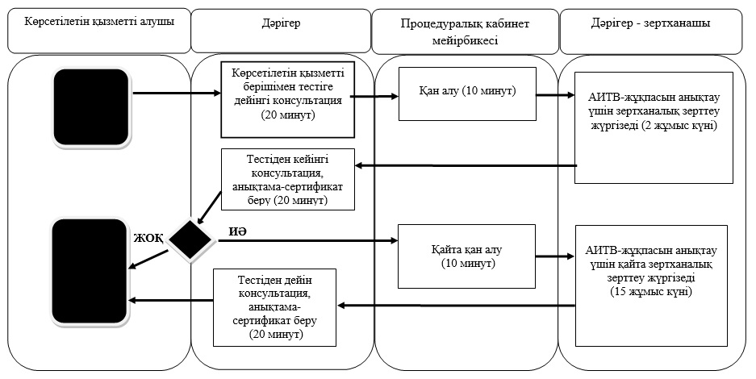
Шартты белгілер:
 | - мемлекеттік қызмет көрсетудің басталуы немесе аяқталуы
 | - көрсетілетін қызметті алушы рәсімінің (іс-әрекетінің) және (немесе) ҚФБ атауы
 | - таңдау нұсқасы
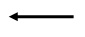 | - келесі рәсімге (іс-әрекетке) өту
Солтүстік Қазақстан облысы
әкімдігінің 2014 жылғы
8 шілдедегі № 232 қаулысымен
бекітілген
"Туберкулез диспансерінен анықтама беру" мемлекеттік көрсетілетін қызмет регламенті
1. Жалпы ережелер
1. Мемлекеттік қызметті медициналық ұйымдар (аумақтық туберкулезге қарсы диспансерлер, ауруханалар, туберкулезге қарсы кабинеттер) (бұдан әрі – көрсетілетін қызметті беруші) көрсетеді.
"Туберкулез диспансерінен анықтама беру" мемлекеттік көрсетілетін қызмет регламенті (бұдан әрі – регламент) "Денсаулық сақтау саласындағы мемлекеттік көрсетілетін қызметтер стандарттарын бекіту туралы" Қазақстан Республикасы Үкіметінің 2014 жығы 20 наурыздағы № 253 қаулысымен бекітілген "Туберкулез диспансерінен анықтама беру" мемлекеттік көрсетілетін қызмет стандартының (бұдан әрі – стандарт) негізінде әзірленген.
2. Мемлекеттік қызметті көрсету нысаны – қағаз түрінде.
3. Мемлекеттік қызметті көрсету нәтижесі – фтизиатр дәрігер қол қойған, жеке дәрігерлік мөрмен және көрсетілген қызметті берушінің мөрімен стандарттың 2-қосымшасына сәйкес мемлекеттік қызметті көрсетуді тіркеу журналында анықтаманы тіркей отырып, расталған стандарттың 1-қосымшасына сәйкес нысан бойынша қағаз түріндегі туберкулез диспансерінен анықтама (бұдан әрі – анықтама).
2. Мемлекеттік қызмет көрсету үдерісінде көрсетілетін қызметті беруші құрылымдық бөлімшелерінің (қызметкерлерінің) іс-әрекеттері тәртібінің сипаттамасы
4. Жеке тұлғаның стандарттың 9-тармағында көрсетілген құжаттарды ұсынуы мемлекеттік қызмет көрсету бойынша рәсімді (іс-әрекетті) бастауға негіз болып табылады.
5. Мемлекеттік қызмет көрсету үдерісінің құрамына кіретін әрбір рәсімнің (іс-әрекеттің) мазмұны, оны орындау ұзақтығы:
1) көрсетілетін қызметті алушы көрсетілетін қызметті берушінің тіркеу орнына жүгінеді, медициналық тіркеуші көрсетілетін қызметті алушының мәліметтерін тексереді, бекітілген халықтың тіркеліміне сәйкес көрсетілетін қызметті берушінің қызмет көрсету ауданына тіркеуде болуын салыстырады – 10 минут;
2) фтизиатр - дәрігер көрсетілетін қызметті алушыны қабылдайды – 15 минут;
3) көрсетілетін қызметті алушы мемлекеттік қызметтің бағасын кассада төлейді. Кассир көрсетілетін қызметті алушының мәліметтерін мемлекеттік қызмет көрсетуді тіркеу журналында тіркейді – 5 минут;
4) фтизиатр - дәрігер анықтаманы толтырады – 5 минут;
5) медициналық тіркеуші көрсетілетін қызметті алушыға анықтаманы береді – 5 минут;
Ескерту. 5-тармаққа өзгеріс енгізілді - Солтүстік Қазақстан облысы әкімдігінің 16.03.2015 N 85 қаулысымен (алғашқы ресми жарияланған күнінен кейін күнтізбелік он күн өткен соң қолданысқа енгізіледі).
6. Келесі рәсімді (іс-әрекетті) орындауды бастауға негіз болатын мемлекеттік қызметті көрсету бойынша рәсімдердің (іс-әрекеттердің) нәтижесі:
1) көрсетілетін қызметті алушыны фтизиатр-дәрігердің кабинетіне жолдау;
2) көрсетілетін қызметті алушыны қарау;
3) түбіртек беру;
4) анықтама толтыру;
5) анықтама беру.
3. Мемлекеттік қызмет көрсету үдерісінде көрсетілетін қызметті беруші құрылымдық бөлімшелерінің (қызметкерлерінің) өзара іс-әрекеті тәртібінің сипаттамасы
7. Көрсетілетін қызметті берушінің мемлекеттік қызмет көрсету үдерісіне қатысатын қызметкерлерінің тізбесі:
1) медициналық тіркеуші;
2) фтизиатр-дәрігер;
3) кассир.
8. Әрбір рәсімнің (іс-әрекеттің) ұзақтығы көрсетілген қызметкерлер арасындағы іс-әрекеттер реттілігінің сипаттамасы:
1) көрсетілетін қызметті алушы көрсетілетін қызметті берушінің тіркеу орнына жүгінеді, медициналық тіркеуші мемлекеттік көрсетілетін қызметті алушының мәліметтерін тексереді, бекітілген халықтың тіркеліміне сәйкес көрсетілетін қызмет берушінің қызмет көрсету ауданына тіркеуде болуын салыстырады – 10 минут;
2) фтизиатр-дәрігер көрсетілетін қызметті алушыны қабылдайды – 15 минут;
3) көрсетілетін қызметті алушы көрсетілетін қызметтің бағасын кассада төлейді. Кассир көрсетілетін қызметті алушының мәліметтерін мемлекеттік қызмет көрсетуді тіркеу журналында тіркейді – 5 минут;
4) фтизиатр-дәрігер анықтаманы толтырады – 5 минут;
5) медициналық тіркеуші көрсетілетін қызметті алушыға анықтаманы береді – 5 минут;
Мемлекеттік қызмет көрсетудің бизнес-үдерісінің анықтамалығы осы регламенттің қосымшасында берілген.
"Туберкулез диспансерінен
анықтама беру" мемлекеттік
көрсетілетін қызмет регламентіне
қосымша
"Туберкулез диспансерінен анықтама беру" мемлекеттік қызмет көрсету бизнес-үдерісінің анықтамалығы

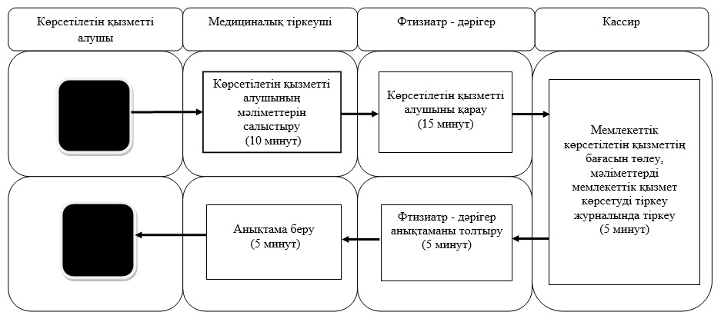
Шартты белгілер:
 | - мемлекеттік қызмет көрсетудің басталуы немесе аяқталуы
 | - көрсетілетін қызметті алушы рәсімінің (іс-әрекетінің) және (немесе) ҚФБ атауы
 | - келесі рәсімге (іс-әрекетке) өту
Солтүстік Қазақстан облысы
әкімдігінің 2014 жылғы
8 шілдедегі № 232 қаулысымен
бекітілген
"Психоневрологиялық диспансерден анықтама беру" мемлекеттік көрсетілетін қызмет регламенті
1. Жалпы ережелер
1. Мемлекеттік қызметті штат кестесі бойынша психиатр-дәрігер көзделген медициналық ұйымдар (бұдан әрі – көрсетілетін қызметті беруші) көрсетеді.
"Психоневрологиялық диспансерден анықтама беру" мемлекеттік көрсетілетін қызметінің регламенті (бұдан әрі – регламент) "Денсаулық сақтау саласындағы мемлекеттік көрсетілетін қызметтер стандарттарын бекіту туралы" Қазақстан Республикасы Үкіметінің 2014 жығы 20 наурыздағы № 253 қаулысымен бекітілген "Психоневрологиялық диспансерден анықтама беру" мемлекеттік көрсетілетін қызмет стандартының (бұдан әрі – стандарт) негізінде әзірленген.
2. Мемлекеттік қызметті көрсету нысаны – қағаз түрінде.
3. Мемлекеттік қызметті көрсету нәтижесі – психиатр-дәрігер мен анықтаманы берген медициналық тіркеуші қол қойған және дәрігер мен көрсетілетін қызметті берушінің мөрімен стандарттың 2-қосымшасына сәйкес мемлекеттік қызмет көрсетуді тіркеу журналында анықтаманы тіркей отырып расталған осы мемлекеттік көрсетілетін қызмет стандарттың 1-қосымшасына сәйкес психоневрологиялық диспансердің берген анықтамасы (бұдан әрі – анықтама).
2. Мемлекеттік қызмет көрсету үдерісінде көрсетілетін қызметті беруші құрылымдық бөлімшелерінің (қызметкерлерінің) іс-әрекеттері тәртібінің сипаттамасы
4. Жеке тұлғаның стандарттың 9-тармағында көрсетілген құжаттарды ұсынуы мемлекеттік қызмет көрсету бойынша рәсімді (іс-әрекетті) бастауға негіз болып табылады.
5. Көрсетілетін мемлекеттік қызмет үдерісінің құрамына кіретін әрбір рәсімнің (іс-әрекеттің) мазмұны, оны орындау ұзақтығы:
1) көрсетілетін қызметті алушы көрсетілетін қызметті берушінің тіркеу орнына жүгінеді, медициналық тіркеуші мемлекеттік көрсетілетін қызметті алушының мәліметтерін тексереді, психоневрологиялық диспансердің науқастарын тіркеу мәліметтерімен салыстырады – 10 минут;
2) психиатр - дәрігер көрсетілетін қызметті алушыны қабылдайды – 15 минут;
3) көрсетілетін қызметті алушы көрсетілетін қызметтің бағасын кассада төлейді. Кассир мемлекеттік көрсетілетін қызметті алушының мәліметтерін мемлекеттік қызмет көрсетуді тіркеу журналында тіркейді – 5 минут;
4) психиатр - дәрігер анықтаманы толтырады – 5 минут;
5) медициналық тіркеуші көрсетілетін қызметті алушыға анықтаманы береді – 5 минут;
Ескерту. 5-тармаққа өзгеріс енгізілді - Солтүстік Қазақстан облысы әкімдігінің 16.03.2015 N 85 қаулысымен (алғашқы ресми жарияланған күнінен кейін күнтізбелік он күн өткен соң қолданысқа енгізіледі).
6. Келесі рәсімді (іс-әрекетті) орындауды бастауға негіз болатын мемлекеттік қызметті көрсету бойынша рәсімдердің (іс-әрекеттердің) нәтижесі:
1) көрсетілетін қызметті алушыны психиатр-дәрігердің кабинетіне жолдау;
2) көрсетілетін қызметті алушыны қарау;
3) түбіртек беру;
4) анықтама толтыру;
5) анықтама беру.
3. Мемлекеттік қызмет көрсету үдерісінде көрсетілетін қызметті беруші құрылымдық бөлімшелерінің (қызметкерлерінің) өзара іс-әрекеті тәртібінің сипаттамасы
7. Көрсетілетін қызметті берушінің мемлекеттік қызмет көрсету үдерісіне қатысатын қызметкерлерінің тізбесі:
1) медициналық тіркеуші;
2) психиатр-дәрігер;
3) кассир.
8. Әрбір рәсімнің (іс-әрекеттің) мерзімі көрсетілген қызметкерлер арасындағы іс-әрекеттер реттілігінің сипаттамасы:
1) көрсетілетін қызметті алушы көрсетілетін қызметті берушінің тіркеу орнына жүгінеді, медициналық тіркеуші көрсетілетін қызметті алушының мәліметтерін тексереді, психоневрологиялық диспансердің науқастарын тіркеу мәліметтерімен салыстырады – 10 минут;
2) психиатр - дәрігер көрсетілетін қызметті алушыны қабылдайды – 15 минут;
3) көрсетілетін қызметті алушы көрсетілетін қызметтің бағасын кассада төлейді. Кассир көрсетілетін қызметті алушының мәліметтерін мемлекеттік қызмет көрсетуді тіркеу журналында тіркейді – 5 минут;
4) психиатр - дәрігер анықтаманы толтырады – 5 минут;
5) медициналық тіркеуші көрсетілетін қызметті алушыға анықтаманы береді – 5 минут;
Мемлекеттік қызмет көрсетудің бизнес-үдерісінің анықтамалығы осы регламенттің қосымшасында берілген.
"Психоневрологиялық диспансерден
анықтама беру" мемлекеттік
көрсетілетін қызмет регламентіне
қосымша
"Психоневрологиялық диспансерден анықтама беру" мемлекеттік қызмет көрсету бизнес-үдерісінің анықтамалығы

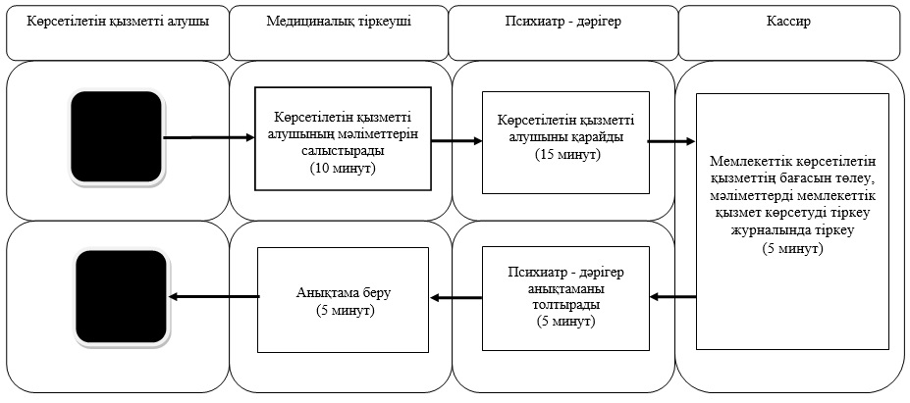
Шартты белгілер:
 | - мемлекеттік қызмет көрсетудің басталуы немесе аяқталуы
 | - көрсетілетін қызметті алушы рәсімінің (іс-әрекетінің) және (немесе) ҚФБ атауы
 | - келесі рәсімге (іс-әрекетке) өту
Солтүстік Қазақстан облысы
әкімдігінің 2014 жылғы
8 шілдедегі № 232 қаулысымен
бекітілген
"Наркологиялық диспансерден анықтама беру" мемлекеттік көрсетілетін қызмет регламенті
1. Жалпы ережелер
1. Мемлекеттік қызметті штат кестесі бойынша нарколог-дәрігер көзделген медициналық ұйымдар (бұдан әрі – көрсетілетін қызметті беруші) көрсетеді.
"Наркологиялық диспансерден анықтама беру" мемлекеттік көрсетілетін қызметінің регламенті (бұдан әрі – регламент) "Денсаулық сақтау саласындағы мемлекеттік көрсетілетін қызметтер стандарттарын бекіту туралы" Қазақстан Республикасы Үкіметінің 2014 жығы 20 наурыздағы № 253 қаулысымен бекітілген "Наркологиялық диспансерден анықтама беру" мемлекеттік көрсетілетін қызмет стандартының (бұдан әрі – стандарт) негізінде әзірленген.
2. Мемлекеттік қызметті көрсету нысаны – қағаз түрінде.
3. Мемлекеттік қызметті көрсету нәтижесі – нарколог-дәрігер мен анықтаманы берген медициналық тіркеуші қол қойған және дәрігер мен көрсетілетін қызметті берушінің мөрімен стандарттың 2-қосымшасына сәйкес мемлекеттік қызмет көрсетуді тіркеу журналында анықтаманы тіркей отырып расталған стандарттың 1-қосымшасына сәйкес психоневрологиялық диспансердің анықтамасы (бұдан әрі – анықтама).
2. Мемлекеттік қызмет көрсету үдерісінде көрсетілетін қызметті беруші құрылымдық бөлімшелерінің (қызметкерлерінің) іс-әрекеттері тәртібінің сипаттамасы
4. Жеке тұлғаның стандарттың 9-тармағында көрсетілген құжаттарды ұсынуы мемлекеттік қызмет көрсету бойынша рәсімді (іс-әрекетті) бастауға негіз болып табылады.
5. Мемлекеттік қызмет көрсету үдерісінің құрамына кіретін әрбір рәсімнің (іс-әрекеттің) мазмұны, оны орындау ұзақтығы:
1) көрсетілетін қызметті алушы көрсетілетін қызметті берушінің тіркеу орнына жүгінеді, медициналық тіркеуші көрсетілетін қызметті алушының мәліметтерін тексереді, бекітілген халықтың тіркеліміне сәйкес көрсетілетін қызмет берушінің қызмет көрсету ауданына тіркеуде болуын салыстырады – 10 минут;
2) нарколог-дәрігер көрсетілетін қызметті алушыны қабылдайды – 15 минут;
3) көрсетілетін қызметті алушы көрсетілетін қызметтің бағасын кассада төлейді. Кассир мемлекеттік көрсетілетін қызметті алушының мәліметтерін мемлекеттік қызмет көрсетуді тіркеу журналында тіркейді – 5 минут;
4) нарколог-дәрігер анықтаманы толтырады – 5 минут;
5) медициналық тіркеуші көрсетілетін қызметті алушыға анықтаманы береді – 5 минут;
Ескерту. 5-тармаққа өзгеріс енгізілді - Солтүстік Қазақстан облысы әкімдігінің 16.03.2015 N 85 қаулысымен (алғашқы ресми жарияланған күнінен кейін күнтізбелік он күн өткен соң қолданысқа енгізіледі).
6. Келесі рәсімді (іс-әрекетті) орындауды бастауға негіз болатын мемлекеттік қызметті көрсету бойынша рәсімдердің (іс-әрекеттердің) нәтижесі:
1) көрсетілетін қызметті алушыны нарколог-дәрігердің кабинетіне жолдау;
2) көрсетілетін қызметті алушыны қарау;
3) түбіртек беру;
4) анықтама толтыру;
5) анықтама беру.
3. Мемлекеттік қызмет көрсету үдерісінде көрсетілетін қызметті беруші құрылымдық бөлімшелерінің (қызметкерлерінің) өзара іс-әрекеті тәртібінің сипаттамасы
7. Көрсетілетін қызметті берушінің мемлекеттік қызмет көрсету үдерісіне қатысатын қызметкерлерінің тізбесі:
1) медициналық тіркеуші;
2) нарколог-дәрігер;
3) кассир.
8. Әрбір рәсімнің (іс-әрекеттің) мерзімі көрсетілген қызметкерлер арасындағы іс-әрекеттер реттілігінің сипаттамасы:
1) көрсетілетін қызметті алушы көрсетілетін қызметті берушінің тіркеу орнына жүгінеді, медициналық тіркеуші көрсетілетін қызметті алушының мәліметтерін тексереді, бекітілген халық тіркелімінің базасымен көрсетілетін қызметті алушының медицина ұйымының қызмет көрсету ауданына бекітілуінің болуын салыстырады – 10 минут;
2) нарколог-дәрігер көрсетілетін қызметті алушыны қабылдайды – 15 минут;
3) көрсетілетін қызметті алушы көрсетілетін қызметтің бағасын кассада төлейді. Кассир көрсетілетін қызметті алушының мәліметтерін мемлекеттік қызмет көрсетуді тіркеу журналында тіркейді – 5 минут;
4) нарколог-дәрігер анықтаманы толтырады – 5 минут;
5) медициналық тіркеуші көрсетілетін қызметті алушыға анықтаманы береді – 5 минут;
Мемлекеттік қызмет көрсетудің бизнес-үдерісінің анықтамалығы осы регламенттің қосымшасында берілген.
"Наркологиялық диспансерден
анықтама беру" мемлекеттік
көрсетілетін қызмет регламентіне
қосымша
"Наркологиялық диспансерден анықтама беру" мемлекеттік қызмет көрсету бизнес - үдерісінің анықтамалығы

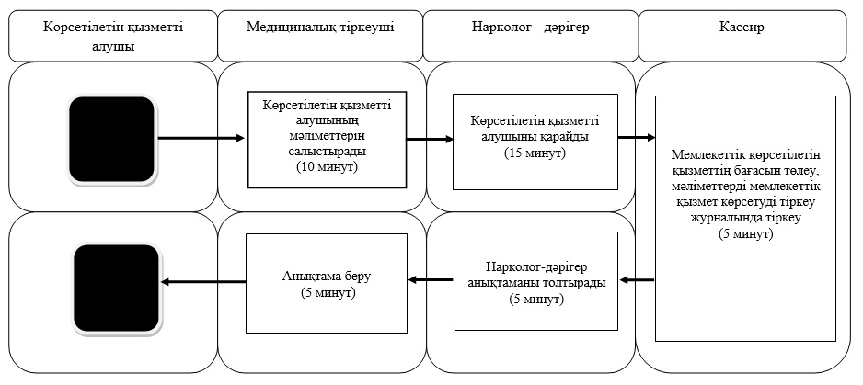
Шартты белгілер:
 | - мемлекеттік қызмет көрсетудің басталуы немесе аяқталуы
 | - көрсетілетін қызметті алушы рәсімінің (іс-әрекетінің) және (немесе) ҚФБ атауы
 | - келесі рәсімге (іс-әрекетке) өту

© 2012. Қазақстан Республикасы Әділет министрлігінің «Қазақстан Республикасының Заңнама және құқықтық ақпарат институты» ШЖҚ РМК

